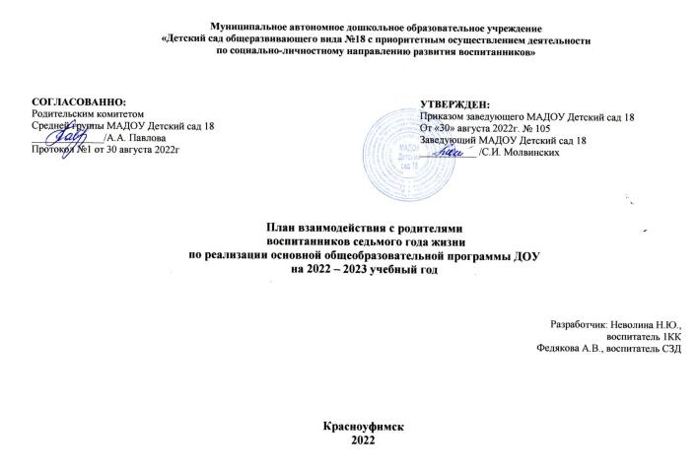Перспективный план работы с родителями в подготовительной группе.

Месяц | Темы родительских собраний | Консультации | Беседы, индивидуальная работа | Информация, родительский уголок
Сентябрь |  | « Режим дня дошкольника».  « Одежда и обувь детей в группе». | « По адаптации,  обновление инвентаря»  « Одежда детей в разные сезоны года на прогулке» | « Возрастные особенности детей старшего дошкольного возраста».
Октябрь | « Начало нового учебного года – начало нового этапа в жизни д/сада и его воспитанников ». Знакомство с психологическими особенностями детей 5 – 6 лет. | « Правила безопасности дома и на улице».  « Как провести выходной день с ребѐнком». | « Развиваем речь детей».  Привлечение родителей к участию в выставке поделок « Вот так чудо - урожай!» | « Охрана жизни и здоровья детей»  «Мы это должны уметь»
Ноябрь |  | « Значение мелкой моторики в развитии речи детей дошкольного возраста» | « Проведение закаливающих  мероприятий дома и в детском саду»  « Профилактика простудных заболеваний». | « Рекомендации родителям по организации питания детей»  « День рожденья – весѐлый праздник» ( рекомендации музруководителя об организации детского праздника дома ).

Декабрь | « Новый год !» | « Зимние болячки»  « Семья и детский сад – как партнѐры в формировании детского здоровья». | « О необходимости выполнения режима дня в детском саду»  Привлечение родителей к смотру – конкурсу «Лучшая новогодняя ѐлочка». | « Бабушкины секреты» ( лечение детских простуд- ных заболеваний народными средствами ).
Январь |  | « Профилактика нарушения осанки у детей». | « Прежде чем воспитать ребѐнка» | « Обучение грамоте»  « Воспитание самостоятель- ности у ребѐнка».
Февраль | День открытых дверей для родителей | « О правилах жизни ребѐнка в семье».  « Без вашей помощи нельзя». | Привлечь пап к участию в празднике 23 февраля; родителей к оформлению стенда « Мой папа – защитник Родины». | « Театр – помощник в воспитании» ( рекомендации музыкального руководителя).  « Физкультура на свежем воздухе».
Март |  | « Научить ребѐнка трудиться»  « Введение в математику в семье». | Привлечение родителей к участию в тематической выставке « Рисуем вместе с мамой». | « Развитие речи и подготовка к обучению грамоте детей».  «Упражнения для профилактики  плоскостопия»
Апрель |  | « Семья глазами ребѐнка».  « Духовно – нравственное воспитание детей в семье». | Привлечение родителей к участию в акции  «Цветочная фантазия». | « Как наказывать ребѐнка?».  « Как правильно кормить ребѐнка в детском саду».
Май | « Чему мы научились за год».  Знакомство родителей с результатами диагностики детей на конец года.  О наших планах на лето. | « Что должен знать ребѐнок по окончании старшей и подготовительной группы».  « Обучение детей правилам дорожного движения». | Участие родителей в итоговых занятиях « Вот и стали мы на год взрослее».  Привлечение родителей к подготовке к выпускному утреннику. | « Гиперактивный ребѐнок в детском саду и школе».  «Во что играют наши дети».

